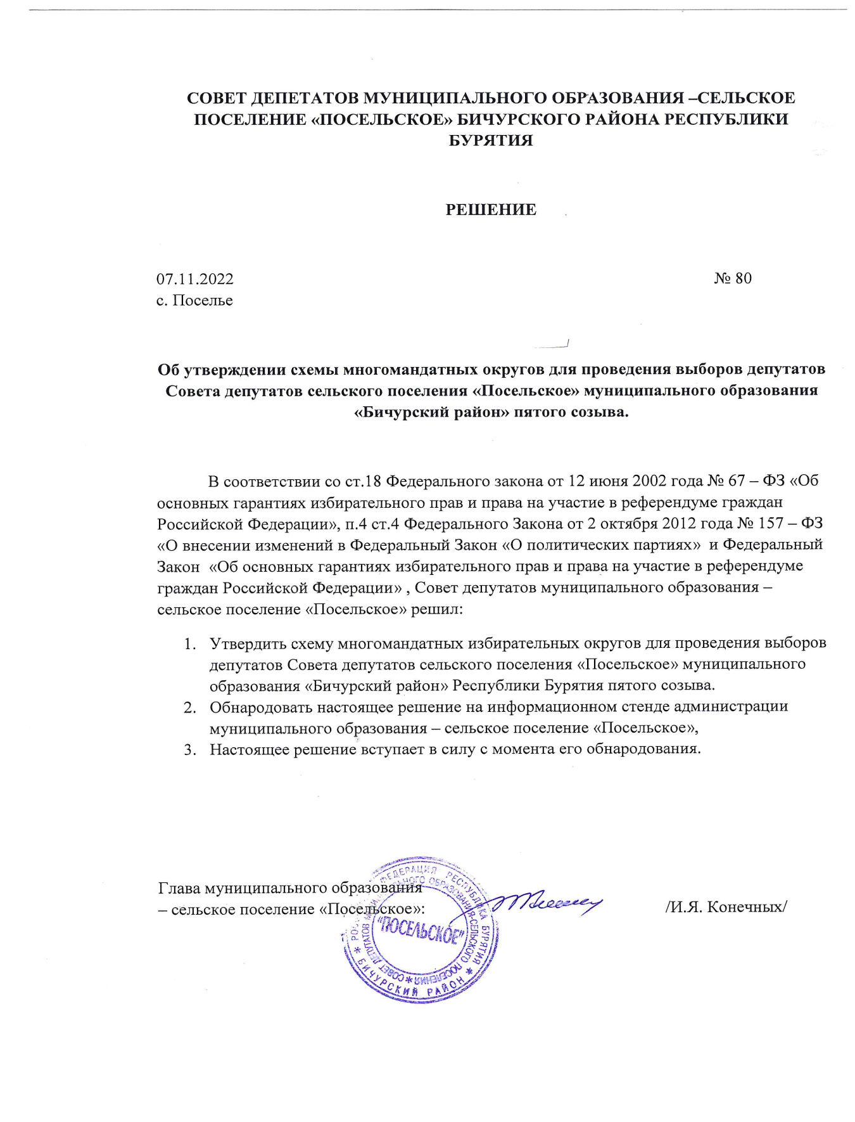

приложение 1 к решению Совета депутатов МО-СП «Посельское» от 07 ноября 2022 г. № 80

|  |  |  |  |  |
| --- | --- | --- | --- | --- |
| Сельское поселение «Посельское» МО «Бичурский район» (число мандатов - 10) | | | | |
| Посельский многомандатный избирательный округ № 26 (число мандатов - 5) | | | | |
|  | №26 | Село Поселье  В границах: с. Поселье, с. Усть-Заган | 306 | Территориальная комиссия МО «Бичурский район» |
| Слободской многомандатный избирательный округ № 27 (число мандатов - 5) | | | | |
|  | №27 | Село Слобода  В границе: с. Слобода | 285 | Территориальная комиссия МО «Бичурский район» |